**Faculdade de Tecnologia de Ourinhos**

**Análise e Desenvolvimento de Sistemas**

**Engenharia de Software III**

**Projeto**

**Rede Social - Showcase**

**Acadêmicos:**

Gustavo A. de Souza

Alexandre H. A. Amâncio

Ana Caroline Fidelis

Vinícius Aguiar

Ourinhos - 2017

**Gerenciamento de Configurações**

|  |  |  |
| --- | --- | --- |
| Datas | Ocorrência | Responsável |
| 13/10/2016 | Correção do trabalho. | Alexandre, Ana Caroline, Gustavo e Vinicius. |
| 27/10/2016 | Requisitos funcionais. | Alexandre, Ana Caroline, Gustavo e Vinicius. |
| 03/11/2016 | Requisitos funcionais e não funcionais. | Alexandre, Gustavo e Vinicius. |
| 10/11/2016 | Correção Requisitos Funcionais. | Gustavo, Vinicius. |
| 23/2/2017 | Correção inicial. | Profa. Silvia. |
| 23/2/2017 | Divisão de tarefas da equipe. | Gustavo. |
| 23/2/2017 | Numeração automático de tópicos. | Vinicius. |
| 23/2/2017 | Alteração conforme correção da Profa. Silvia. | Gustavo, Alexandre e Ana Caroline. |
| 01/3/2017 | Verificação das correções do documento. | Gustavo |
| 02/3/2017 | Continuação do tópico 1.6. | Gustavo |
| 02/3/2017 | Correção do documento do projeto. | Alexandre |
| 14/3/2017 | Correção e implementação do documento do projeto de todo o tópico 3. | Gustavo |
| 14/03 | Correção do tópico 1.5 | Ana Caroline |
| 14/03 | Diagramas Use Case | Gustavo |
| 18/03 | Diagrama de Classe | Gustavo |
| 25/03 | Diagramas de Atividade | Gustavo |
| 01/04 | Diagramas de Sequencia | Gustavo |
| 03/06 | Estrutura Banco de Dados | Gustavo |
| 03/06 | Modelo Relacional | Gustavo |

1. **Introdução**

O documento descreve o desenvolvimento de um sistema de informação que tem como objetivo principal a criação de uma rede social para auxiliar entretenimento.

* 1. **Tema**

Rede social com foco para busca e divulgação de eventos abertos ao público.

* 1. **Objetivo do Projeto**

Este projeto tem como objetivo o desenvolvimento de uma aplicação web com a finalidade de auxiliar pessoas que queiram divulgar eventos abertos ao público, bem como aqueles que procuram e participam desses eventos, permitindo ainda o compartilhamento de informações em tempo real sobre o evento (fotos, vídeos e comentários).

* 1. **Delimitação do Problema**

O objetivo inicial é fazer com que *promoters* divulgam seus eventos e os usuários os localizem e compartilhem informações destes eventos, neste ultimo caso em tempo real. Funcionando como uma rede social em tempo real, utilizando site e aplicativo para *smartphones.*

* 1. **Justificativa da Escolha do Tema**

Segundo pesquisas informais, pessoas gostariam muito de obter informações sobre esses eventos escolhendo o ambiente ideal ao seu gosto, antecipadamente e durante o acontecimento do mesmo.

* 1. **Método de Trabalho**

O modelo de processo de desenvolvimento a ser utilizado será o modelo cascata. Pois, segundo PRESSMAN (2011), o modelo cascata é utilizado de uma maneira sequencial e sistemática e sempre seguirá as mesmas fases, que são a comunicação, planejamento, modelagem, construção e emprego. Onde deve ser iniciado a próxima etapa quando a fase anterior está concluída, podendo haver retorno as concluídas em caso de acerto.

* 1. **Organização do Trabalho**

O primeiro capítulo, tem como objetivo a especificação do tema que será uma rede social para busca e divulgação de eventos, facilitando divulgação e localização de eventos em tempo real. Por pesquisas informais, esse tipo de rede social traria mais praticidade antes e durante o acontecimento do evento. O objetivo inicial é fazer com que *promoters* divulgam eventos e usuários localizem e compartilhem informações sobre eventos. O projeto esta sendo planejado, conforme uma pesquisa informal onde pessoas gostariam muito de obter informações sobre esses eventos. Para o desenvolvimento, o modelo de processo a ser utilizado será o modelo cascata. O projeto tem como objetivo o desenvolvimento de uma aplicação web.

* 1. **Glossário**

1. **Descrição Geral do Sistema**

A rede social Showcase tem como objetivo principal auxiliar pessoas que procuram por entretenimento aberto ao público, no qual os usuários serão administradores do sistema que serão os desenvolvedores do sistema, promotores de eventos (casas noturnas, lanchonetes, bares) que poderão divulgar e gerenciar eventos postados, e convidados que poderão buscar por eventos, fazer e visualizar informações sobre o *status* (informações atualizado do evento), postando fotos, comentários e vídeos sobre os eventos encontrados que pode ser feito na hora da realização do evento. As informações que serão postadas serão relacionadas aos eventos. Isso facilitará com que pessoas encontrem o evento ideal que se encaixe ao seu perfil e acompanhar seu acontecimento.

* 1. **Descrição do Problema**

Existe certa carência quando surge a dúvida se o evento que deseja ir está bom ou ruim, um exemplo claro como uma casa noturna, se a música é boa, quantidade de pessoas entre outras informações. A falta de informações (fotos, vídeos e comentários) em tempo real referente aos eventos. A solução para os problemas desse público, seria disponibilizar a elas se o evento está de acordo aos interesses destes.

* 1. **Objetivo do Sistema**

O objetivo do sistema a ser desenvolvido é de, permitir divulgação, por parte de *promoters* de eventos, bem como de postagens de frequentadores destes eventos durante o seu acontecimento, com intuito de facilitar a divulgação dos mesmos e assim atrair mais frequentadores. Os frequentadores que são os convidados que terão como interagir com sistema como por exemplo, poderão buscar por eventos fazer e visualizar atualizando informações sobre o status, postando fotos, comentários e vídeos sobre os eventos encontrados.

* 1. **Principais Envolvidos e suas Características**
     1. **Usuários do Sistema**

Será destinado para usuários do tipo *master* que serãoresponsáveis por manter o controle do sistema, não permitindo conteúdos indevidos (apologia ao uso de drogas e conteúdos explícitos) *promoter* (casas noturnas, lanchonetes, bares) que publicarão os eventos, e convidados que poderão buscar por eventos fazer e visualizar atualizando informações sobre o status, postando fotos, comentários e vídeos sobre os eventos encontrados.

* + 1. **Desenvolvedores do Sistema**

No momento a equipe está formada por 4 integrantes, Alexandre Henrique Alves, Ana Caroline Fidelis , Gustavo de Souza e Vinicius Aguiar, juntamente com a ajuda de Prof.ª Silvia Helena de Oliveira Santos e Viviane Potenza.

* 1. **Regras de Negócio**

1. **Requisitos do Sistema**
   1. **Requisitos Funcionais**

Dados dos requisitos com * (asterisco) indicam o preenchimento obrigatório do campo na sua inclusão.

1. **Cadastrar Usuário**
   1. O sistema deverá permitir incluir, excluir, alterar e consultar usuários.
   2. Para a inclusão de novos usuários o sistema deverá receber o nome*, sobrenome*, tipo do usuário* [máster, promoter ou convidado], login*, senha*, data de nascimento, sexo, telefone, cidade, e-mail* e foto.
   3. Usuário do tipo máster só será permitido o cadastro através de outro usuário máster.
   4. *Usuário do tipo promoter e convidado (que serão os pioneiros) deverá ser feito pelo mesmo, e após a inclusão o sistema deverá confirmar o cadastro enviando automaticamente no e-mail.
   5. Para exclusão de usuários, cada usuário poderá fazer sua exclusão após login, o sistema deverá enviar um e-mail confirmação de exclusão, após a confirmação o usuário deve colocar a data de nascimento verificação e finalizar.
   6. Para consulta de usuário o sistema deverá receber o login e cidade da onde o usuário está localizado, isso será buscado no cadastro de usuário.
   7. Para alteração de usuários, o mesmo deve efetuar o login, o sistema deverá enviar um e-mail do link de confirmação de alteração, após isso o usuário deve colocar a data de nascimento para verificação e finalizar.
2. **Cadastrar Gênero**
   1. O sistema deverá permitir incluir, excluir, alterar e consultar gêneros.
   2. Para a inclusão de gênero o sistema deverá receber o nome do gênero*.
   3. O sistema deverá permitir a alteração apenas para os usuários máster, sendo necessário informar o nome do gênero*
   4. O sistema deverá permitir a exclusão apenas por usuários máster, sendo necessário informar o nome do gênero*.
   5. O sistema deverá permitir a consulta a todos os usuários, sendo necessário informar o nome do gênero*.
3. **Cadastrar Evento**
   1. O sistema deverá permitir incluir, excluir, alterar e consultar eventos.
   2. Para a inclusão de eventos o sistema deverá permitir apenas para usuários do tipo *promoters*.
   3. O sistema deverá receber seguintes dados: *data do evento, *nome, *gênero (pré cadastrado), *local, *endereço, *horário, *contato, e-mail, link de página, fotos (será possível postar 10 por evento) e descrição (Limite de 200 caracteres).
   4. O sistema deverá permitir a consulta de eventos, a partir da entrada de data (quando o evento vai começar), gênero ou nome do evento.
   5. Para alteração de eventos o sistema deverá permitir a alteração de todos os dados pelo usuário que cadastrou o evento.
   6. Para exclusão de eventos o sistema deverá permitir a exclusão apenas pelo usuário que cadastrou o evento ou usuário máster.
   7. O sistema poderá ter acesso ao cadastrar eventos pelos usuários (promoters, convidados e os ‘másters’)
4. **Validar evento**
   1. O sistema deverá permitir a validação de um evento cadastrado.
   2. O sistema deverá permitir a validação do evento apenas para usuários másters.
   3. Sendo aprovado, o sistema deverá enviar um e-mail ao usuário promoter que cadastrou o evento e exibir o evento cadastrado na linha do tempo.
   4. Sendo reprovado, o sistema deverá excluir o evento e enviar um e-mail ao usuário promoter que realizou o cadastro informando o motivo da reprovação.

1. **Pesquisar eventos**
   1. O sistema deverá permitir pesquisa de eventos cadastrados e aprovados.
   2. Para a pesquisa o sistema deverá permitir a consulta para todos os usuários (máster, promoter e convidados), e deverá receber dados como nome, data, gênero e/ou local do evento. Caso não seja informado nenhum dos dados solicitados, o sistema deverá exibir eventos por ordem de data do evento e data de postagem.
   3. O sistema deverá localizar eventos conforme dados recebidos.
      1. Quando localizado o evento, o sistema deverá exibir o evento com todas as informações cadastradas.
      2. Quando não localizado nenhum evento, o sistema deverá exibir uma mensagem informando que nenhum evento localizado.

1. **Postar comentários**
   1. O sistema deverá permitir incluir, alterar e excluir comentários dos eventos.
   2. O sistema deverá permitir a postagem de comentários de todos os tipos de usuários (*máster*, *promoter* e convidado).
   3. O sistema deverá permitir postagens de comentários de até 200 caracteres.
   4. Para inclusão de um comentário o sistema deverá receber descrição e/ou imagem e/ou vídeo.

* 1. Para alteração de comentários o usuário deverá apertar o botão “editar”, o sistema deverá receber descrição e/ou imagem e/ou vídeo.
  2. **Requisitos Não Funcionais**

1. **Caso de Uso**

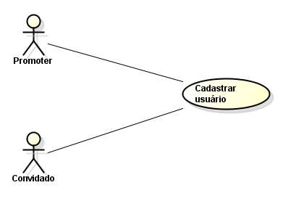

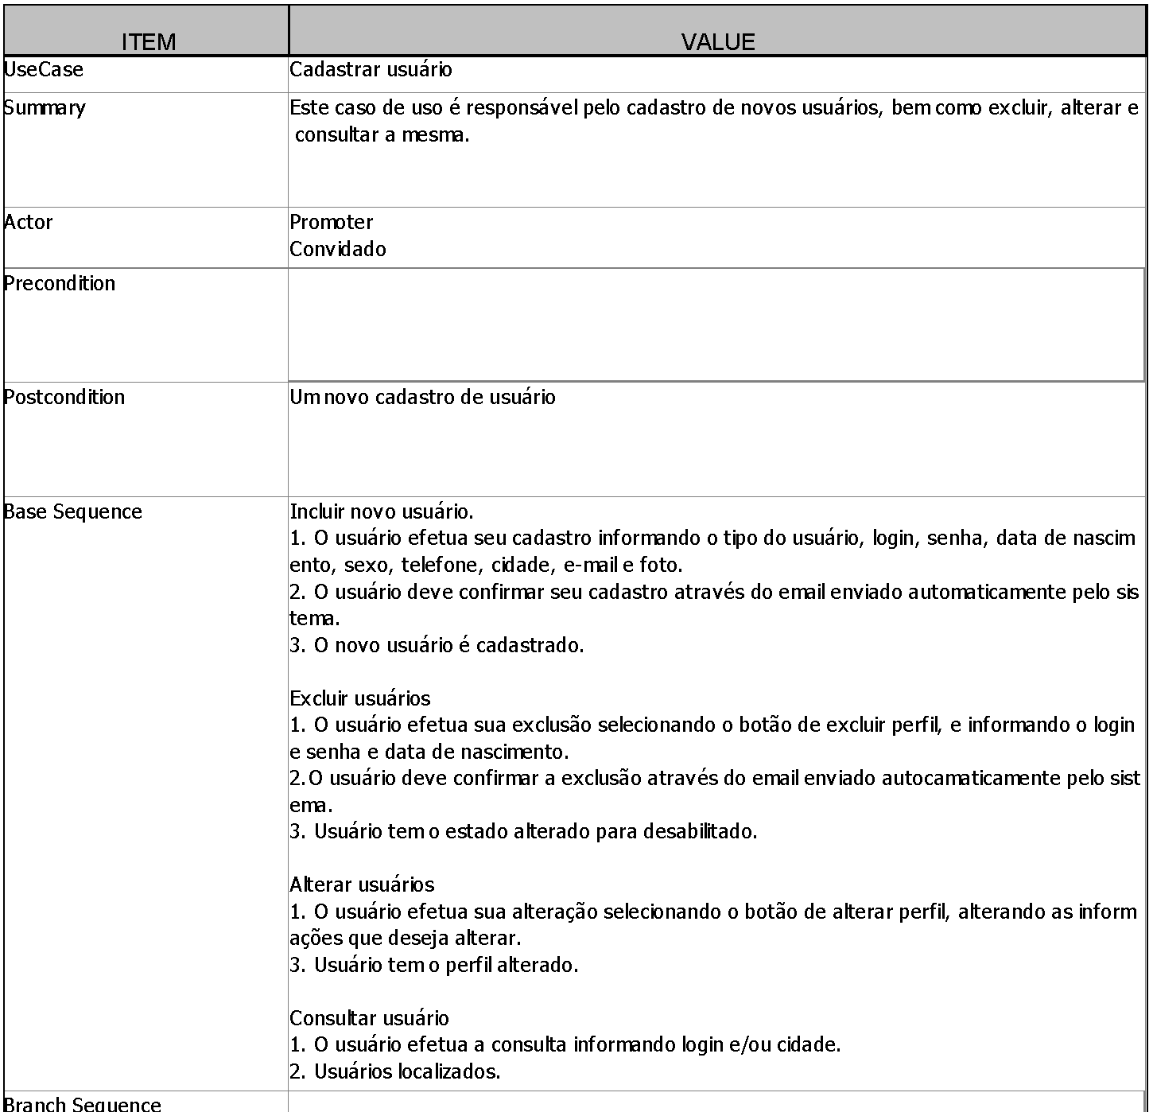

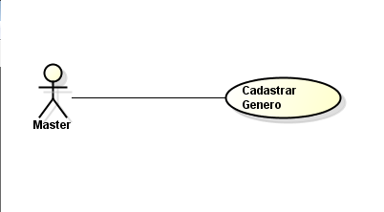

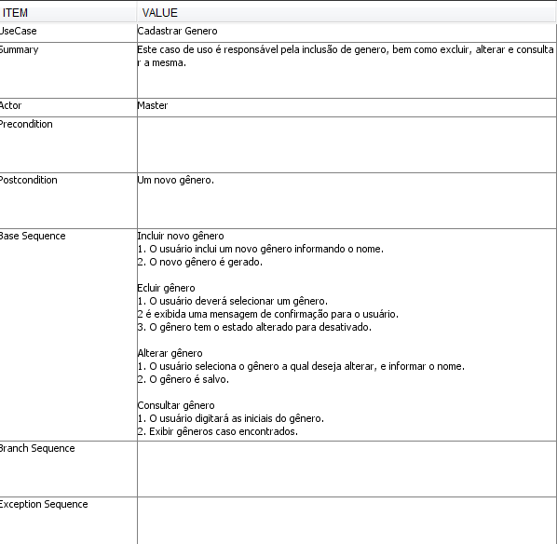

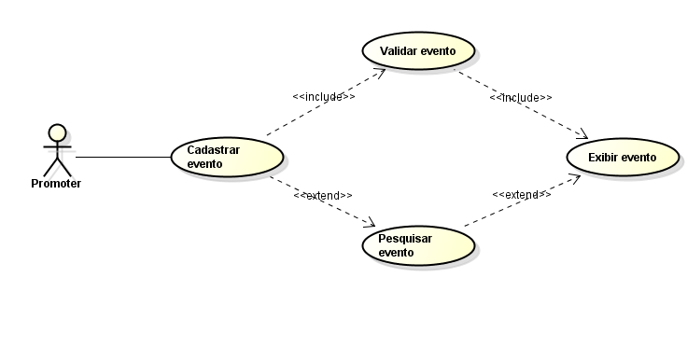

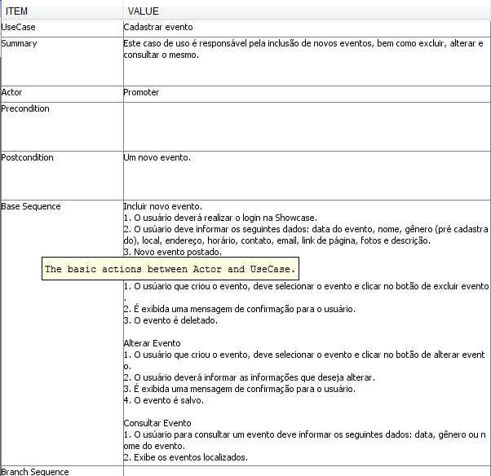

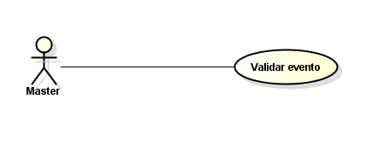

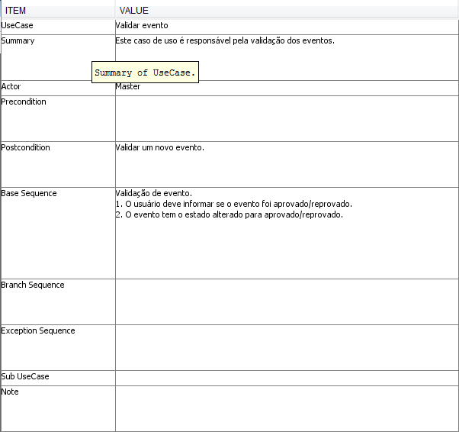

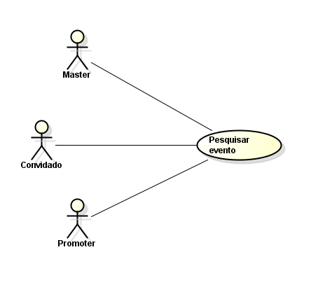

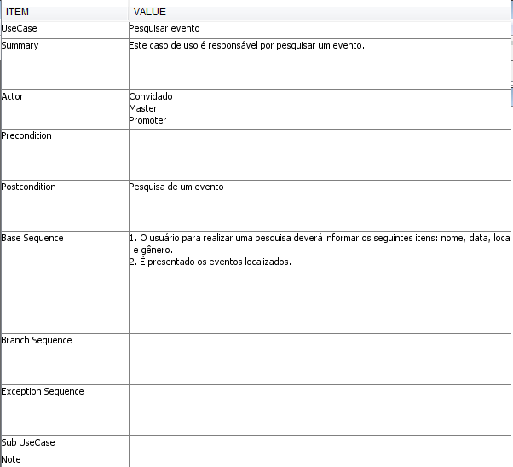

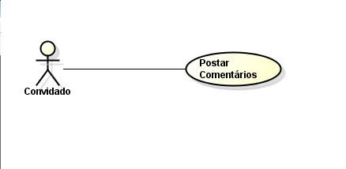

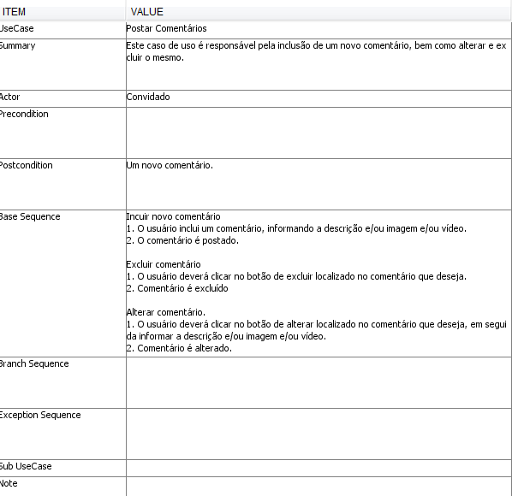

1. **Diagrama de Classe**

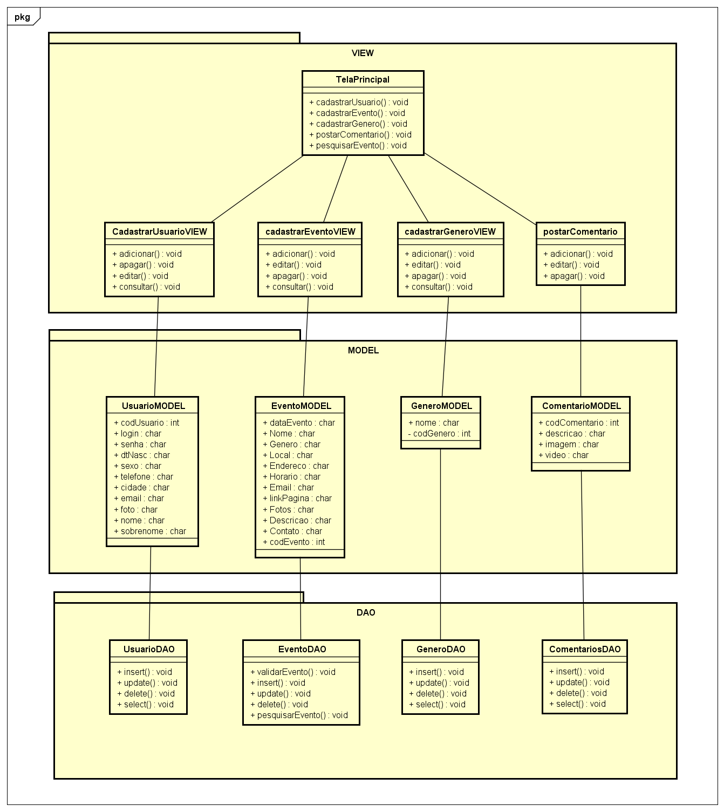

1. **Diagramas de Sequencia**

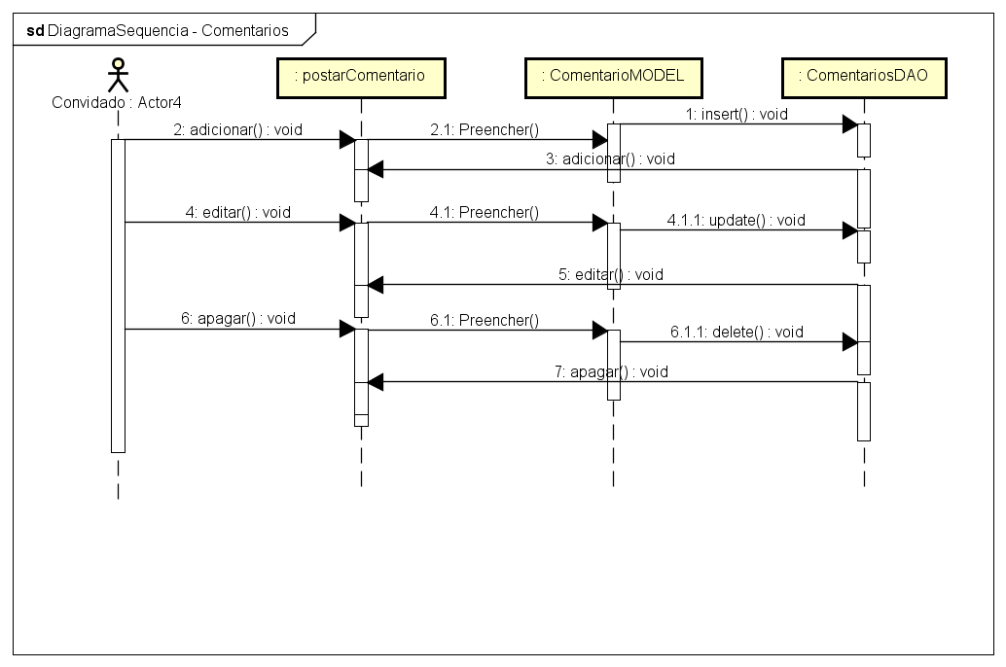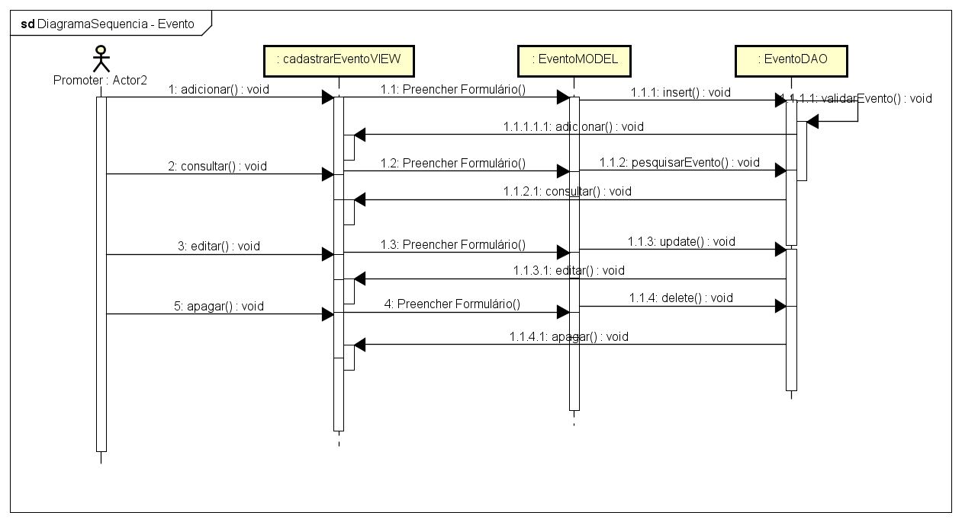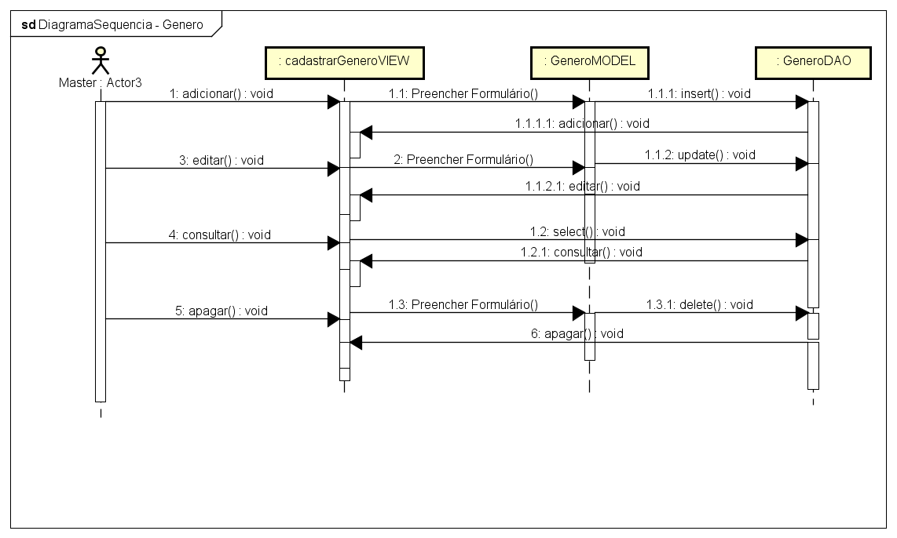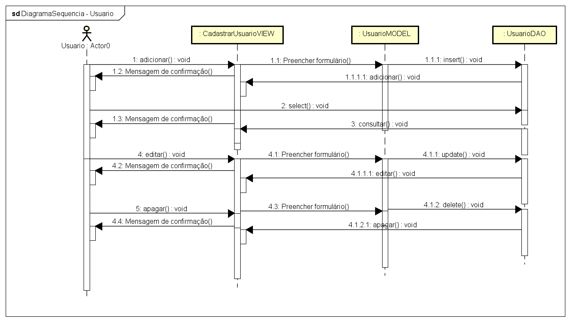

1. **Diagramas de Atividade**

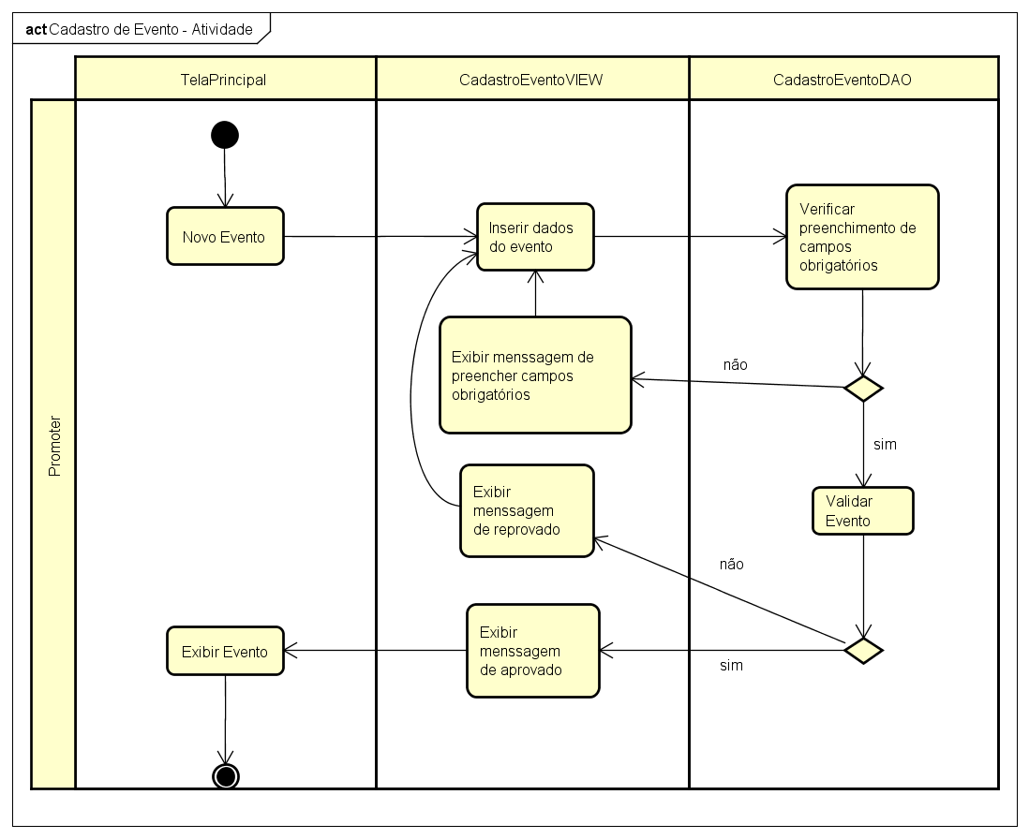

1. **Modelo Relacional**

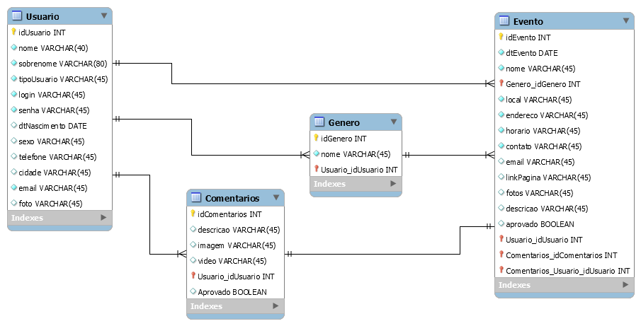

1. **Estrutura das Tabelas do Banco de Dados**

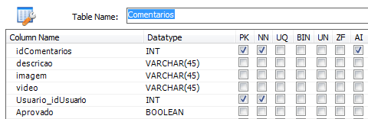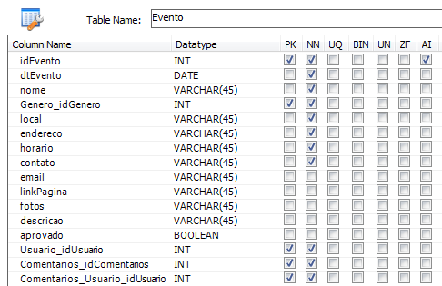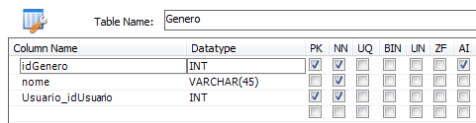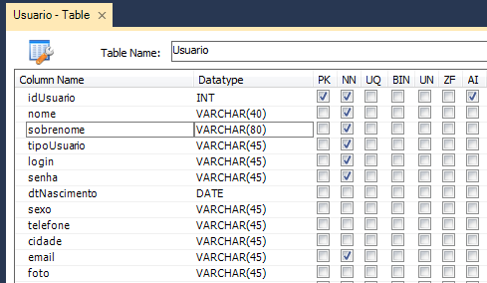0